**SPECIFIKIME TEKNIKE TRANSFORMATORET E SHPERNDARJES**

# SPECIFIKIME TEKNIKE

**TRANSFORMATORET E SHPERNDARJES**

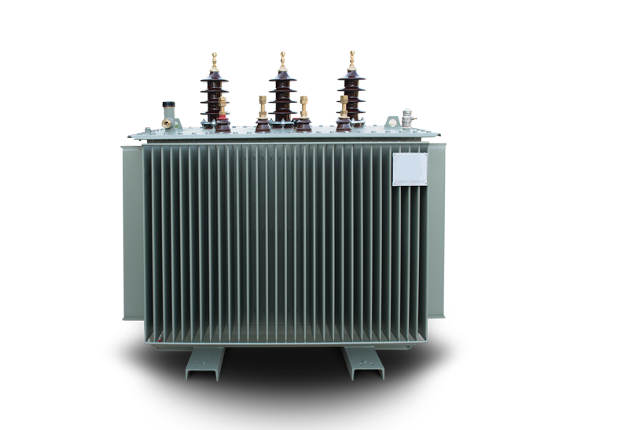

### 1. QELLIMI

Ky specifikim mbulon transformatoret e shperndarjes 6/0.4; 10/0.4; 20/0.4 dhe 35/0.4 kV per perdorim ne ambient te brendshem dhe te jashtem.

### 

### 2. KERKESA TE PERGJITHSHME

#### 3.1 Specifikime Reference

Transformatoret duhet te furnizohen dhe testohen ne perputhje me specifikimet te Komisionit Nderkombetar Elektroteknik IEC

|  |  |  |
| --- | --- | --- |
| • | Insulation co-ordination |  |
| • | Power transformers |  |
| • | Bushings for alternating voltages above 1000 V |  |
| • | Dimensions of tubes, pins and rods of ferromagnetic oxides |  |
| • | Tests on hollow insulators for use in electrical equipment |  |
| • | Partial discharge measurements |  |
| • | Specification for unused mineral insulating oils for |  |
|  | transformers and switchgear |  |
| • | Degrees of protection provided by enclosures (IP Code) |  |
| • | Determination of transformer and reactor sound levels |  |
| • | Specification for structural steel | ASTM A36 |

Percaktimet e dhena me siper sipas publikimeve te IEC do te aplikohen me poshte.

### 3. PERSHKRIM, KERKESA DHE TE DHENA PER TRANSFORMATORET

Transformatori i shpërndarjes eshte transformator i mbushur me vaj i tipit te mbyllur hermetikisht ONAN.

Transformatorët kane vlere nominale te tensionit prej -/0.4 kV.

Regullatori i tensionit i cili vendoset ne anen TM, do te jete plus-minus 5 % me 2.5 % ne cdo shkalle.

Daljet TM dhe TU te transformatorit jane per kabllo.

Temperatura maksimale e lejuar do te jete:

* Vaji 600 C (pjesa e siperme)
* Peshtjellat 650 C (shtresa më e nxehtë)

Transformatori i fuqisë eshte i ndërtuar në atë mënyrë që të përmbushë kërkesat e mëposhtme:

* Të ketë cilësinë për t’i rezistuar çdo tronditjeje gjatë transportit dhe instalimit
* Të sigurojë shpërndarje efikase të nxehtësisë
* Të jetë i papershkueshen nga uji dhe vaji i nxehtë
* Të kete zhurma dhe dridhje deri në një nivel te lejueshem.

Jetegjatesia teknike deri ne 35 vjet.

#### Nukli I transformatorit

Nukli eshte me celik te cilësise të lartë, të kete humbje të ulëta,ka formë drejtkëndëshe, i mbyllur me korniza për të parandaluar dridhjet ose zhurmat. Dizajni i plotë i nuklit siguron qëndrueshmëri të humbjeve ne pune te vazhdueshme të transformatorëve.

Nukli mbeshtetet ne bazament nepermjet fiksueseve te izoluara dhe do te tokezohet nepermjet nje lidhje te heqeshme.

Nukli eshte i mbrojtur ndaj gërryerjes duke u lyer me nje shtrese resine me trashësi e pakta

1mm.

#### Peshtjellat

Transformtorët kane peshtjella alumini me përcjellshmëri të lartë.

Materiali i izolimit eshte Klases A (SSH EN 60076-2)

Izolimi i peshtjellave dhe lidhjet eshte i lire nga kompozimi i izolacionit per te zbutur tkurjen ose keputjen gjete shfrytezimit. Në mënyrë që të arrihet qendrueshmeria ndaj lidhjeve te shkurtra nga ana e tensionit te ulet , peshtjella e tensionit te ulet ndertohen me shirita ose flete alumini ne vend te percjellesave. Transformatori ka izolim të Klases A ose izolim më të mirë. Peshtjellat izolohen me letër izoluese ose llak në përputhje me standardet e Prodhuesit. Ndertimi i peshtjellave eshte i tillë që të arrihet një shpërndarje e njetrajteshme e tensioneve impulsiv dhe tensioneve te shkarkimeve, duke shmangur pikat e dobëta në izolim.

#### Kazani

Kazani i transformatorit prodhohet prej materiali me trashësi dhe fortesi të tillë që të rezistojë pa u dëmtuar apo pa u mbinxehur në kushtet e punës ose gjatë lidhjes se shkurtër. Transformatori eshte pa zgjerues vaji .Për kazanin dhe pjese të tjera, preferohet të përdoren konstruksione të salduara. Sistemi ftohës i transformatorit eshte me fletë llamarine ne pjeset anesore te depozitës. Transformatori pajiset me rrota qe levizin ne të dyja drejtimet për instalimin në object ne rast kur eshte e nevojshme.

#### Rregullatori i tensionit

Rregullatori i tensionit sigurohet nëpërmjet një çelësi dhe do të vendoset në një vend të përshtatshëm (mbi kapak) për tu manovruar lehtësisht.

Rregullatori i tensionit pajiset me nje celes rregullues me doreze te jashtme rrotulluese qe siguron bllokimin e rregulluesit ne pozicionin e zgjedhur.

Mekanizmi eshte nga jashtë transformatorit per manovrimin e tij. Pozicionet e rregullatorit te tensionit duhen shënuar qartë dhe të mos fshihen me kalimin e kohes. Pozicionet që korrespondojnë me vleren e rregullimit te rregullatorit do të stampohen gdhenden në një pllakë metali treguese, e fiksuar ne kapakun e transformatorit.

Çelësi i rregullatorit te tensionit, ka një vendosje të përshtatshme e ndertuar që të shmangë mundësinë e vendosjes te rregullatorit në një pozicion të ndërmjetëm.

Lidhja e rregullatorit te tensionit me kapakun e transformatorit eshte i tille qe te eleminoje rrjedhjen e vajit gjate shfrytezimit te tij.

#### Terminalet

Terminalet e kabllove të transformatorit projektohen duke pasur parasysh llojin e lidhjeve të përshkruara më poshtë:

* Në TM: kabllo alumini të izoluar
* Në TU: kabllo alumini të izoluar

Tipi i pjastrave pershtatese tip flamur jepet ne aneksin 1.

Daljet e peshtjellave nga brenda jashte transformatorit realizohen me anen e izolatoreve kalimtare prej porcelani ngjyre kafe. Izolatoret duhet te jene per perdorim ne ambient te jashtem.

#### Instrumentat dhe aksesoret

Transformatoret pajisen se paku me instrumentat dhe aksesoret e meposhtem:

* Tregues I nivelit te vajit
* Termometer
* Ganxha për ngritje
* Tape në pjesën e sipërme për mbushje me vaj
* Rubinet per kullimi vaji në pjesën e poshme
* Bulona për tokëzim ne pozicion diagonal
* Rrota që lëvizin në dy drejtime
* Targeta
* Çelës I rregullatorit te tensionit
* Kapaku i tapes mbushese me vaj
* Bazamenti metalik per montimin e kazanit dhe te rrotave • Shkarkues ne forme briri.
* Pllakata ne shqip ne anen e tensionit te ulet;
* Shkronja te dukshme dhe te perhershme mbi mbulese ne anen e tensionit te mesem 1U, 1V, 1W; Ana TU: 2U, 2V, 2W, 2N;
* Valvul sigurie ose ndonje zgjidhje tjeter teknike kunder shkaterrimit te kazanit;
* Pjastrat pershtatese sipas aneksit 1

#### Vaji izolues

Transformatori pajisen me sasinë e duhur të vajit izolues me përmbajte minerali të cilësisë së lartë. Vaji do të jetë në përputhje me Standardin IEC 296 (Class 11).

### 5. TE DHENA TEKNIKE

|  |  |  |  |  |
| --- | --- | --- | --- | --- |
| Nr | | Lloji I transformatorit | Trasformatore tre fazore te zhytur ne vaj, te mbyllur hermetikisht, per  perdorim te brendshem ose te  jashtem | |
| 1 | | Standarti I aplikuar | IEC | 76 |
| 2 | | Fuqia nominale (Sn) | kVA | Si tregohet ne aneksin 1 |
| 3 | | Tensioni nominal | kV | Si tregohet ne aneksin 1 |
| 4 | | Numri I fazeve TM |  | 3 |
| 5 | | Grupi I lidhjes |  | Sipas Kerkesave Teknike |
| 6 | | Tensioni ne qark te shkurter 75 °C | % | 4 |
| 7 | | Frekuenca | Hz | 50 |
| 8 | | Kufijte e rregullimit te tensionit në TM |  | ±2 x 2,5%; |
| 9 | | Sistemi I tokezimit TM |  | I izoluar |
| 10 | | Tensioni I ulet nominal | V | 400/230 |
| 11 | | Numri I fazeve TU |  | 3 faze/4 percjelles |
| 12 | Sistemi I tokezimit TU | |  | Direkt me token |
| 13 | Tensioni qe duron ne frekuencen e fuqise per (1 min)  TU | | kV | 3 |
| 14 | Lloji I ftohjes | |  | ONAN |

Te dhena teknike te tjera per secilin tip te transformatorit te fuqise tregohet me poshte. Grupi lidhjes Dyn5 mund te jete edhe Dyn11.

### 6. HUMBJET

Transformatoret jane me humbje minimale.

### 7. TESTET

Transformatoret e shperndarjes duhet te testohen si me poshte:

#### a) Llojet e testeve

• Testi I rritjes se temperatures (IEC 76-2) • Testi I dielektricitetit (IEC 76-3)

#### b) Testet rutine

* Matja e rezistences se peshtjelles
* Matja e raportit te tensionit dhe kontrolli I diagrams vektoriale. • Matja e rezistences se plote ne qark te shkurter dhe ne humbje ngarkese • Matja e rrymes ne punm pa ngarkese.
* Testet rutine dielektrike (IEC 76-3)
* Prova me mbitension, 50 Hz, 1 min TM ne TU
* Prova me tension te aplikuar, 50 Hz, 1 min 50 kV

1. Te gjitha punimet dhe materialet jane conform specifikimeve dhe standarteve.
2. Te gjitha punet dhe materialet jen ne perputhje me blerjen e materialeve , skemat, fabrikimin , praktiken e ndertimit dhe procedurat dhe duhet te jete konform te gjitha standarteve .
3. te gjitha materialet , pjeset dhe aksesoret jane te rinj. Prodhim i fundit , pa defekte, te cilesise me te mire, e pershtatshme per qellimin qe te permbushe te gjitha aspektet dhe kerkesat per kushtet e punes se ketij specifikimi.

### B. GARANCITE E KERKUARA

#### Lidhja e shkurter

Rezistenca e lidhjes se shkurter dhe zero impedance Z0 nuk ndryshon me shume se 10 perqind e vleres se specifikuar.

#### Humbjet

Humbjet qe tejkalojne vlerat e garantuara, pas nje renie prej 2 perqind te tolerances, do te penalizohet si me poshte

* Humbjet pa ngarkese ALL 400'000.--/kW
* Humbjet me ngarkese ALL 150’000.--/kW

**Rryma pa ngarkese**

Toleranca e rrymes ne punim pa ngarkese eshte conform “ maksimumi plus 30 perqind e vleres se garantuar”.

#### Raporti tensionit

Toleranca ne punim pa ngarkese, ne rregullatorin ne pozicionin kryesor per peshtjellen TM/TU eshte ±0.5 % e raportit nominal te tensionit dhe me pak se ±0.7 % ne pozicionet e tjere.

.

## Kapacitetet e mbingarkeses

Transformatori i fuqise eshte ne gjendje te ngarkohet ne perputhje me guiden e ngarkese sipas IEC. Vlerat ne rregullatorin e tensionit ose paisje te tjera nuk duhet te kufizojne keto mbingarkesat.

### Aneksi 1

|  |  |  |  |  |  |  |  |  |  |  |  |
| --- | --- | --- | --- | --- | --- | --- | --- | --- | --- | --- | --- |
| **Te dhena te tjera teknike per trasformatoret e shperndarjes 6 - 10 - 20 -**  **35/ 0.4 kV(permasat dhe peshat jane orientuese)** | | | | | | | | | | |  |
| **N r** | **Te dhena** | **Perkufizime** | | **Nje sia** | **Fuqia nominale ( kVA )** | | | | | |  |
|
| **50** | **100** | | **160** | **250** | **400** | **630** |
|
| **I** | **Humbje**  **t** | 6/0.4 kV  10/0.4 kV  20/0.4 kV | Po  Pk (75 0C) | w w | 125  1100 | 210  1750 | | 300  2350 | 425 610 3250 4600 | | 860  6500 |
|
|
|  |  |  |  |  | |  |  |  |  |
| 35/0.4 kV | Po  Pk (75 0C) | w w | 125  1200 | 210  1950 | | 300  2700 | 425  3700 | 610  5100 | 860  7700 |
|
|  |  |  |  |  | |  |  |  |  |
|  | **Tensioni**  **L.SH ne**  **75 °C** | 6/0.4 kV  10/0.4 kV  20/0.4 kV  35/0.4 kV |  | % | 4 | | | | | |  |
|  |
| **II** |
|  |
|  |  |  |  |  |  | |  |  |  |  |
|  | **Grupi**  **lidhjes** | 6/0.4 kV  10/0.4 kV  20/0.4 kV  35/0.4 kV |  |  | Yzn 5  Yzn 5  Yzn 5  Yzn 5 | Yzn 5  Yzn 5  Yzn 5  Yzn 5 | | Dyn 5  Dyn 5  Dyn 5  Dyn 5 | Dyn 5  Dyn 5  Dyn 5  Dyn 5 | Dyn 5  Dyn 5  Dyn 5  Dyn 5 | Dyn 5  Dyn 5  Dyn 5  Dyn 5 |
|  |
|  |
|  |
|  |  |  |  |  | |  |  | Ose Dyn11 |  |  |
| **II I** | **Niveli ndotjes akustike** | 6/0.4 kV  10/0.4 kV  20/0.4 kV  35/0.4 kV |  | Db  (A) | 47 | 47 | | 49 | 52 | 55 | 55 |
|  |  |  |  |  | |  |  |  |  |
| **I**  **V** | **Dalja ne primar** | 6/0.4 kV  10/0.4 kV  20/0.4 kV  35/0.4 kV |  |  | Bullon  M12 | Bullon  M12 | | Bullon  M12 | Bullon  M12 | Bullon  M12 | Bullon  M12 |
|
|

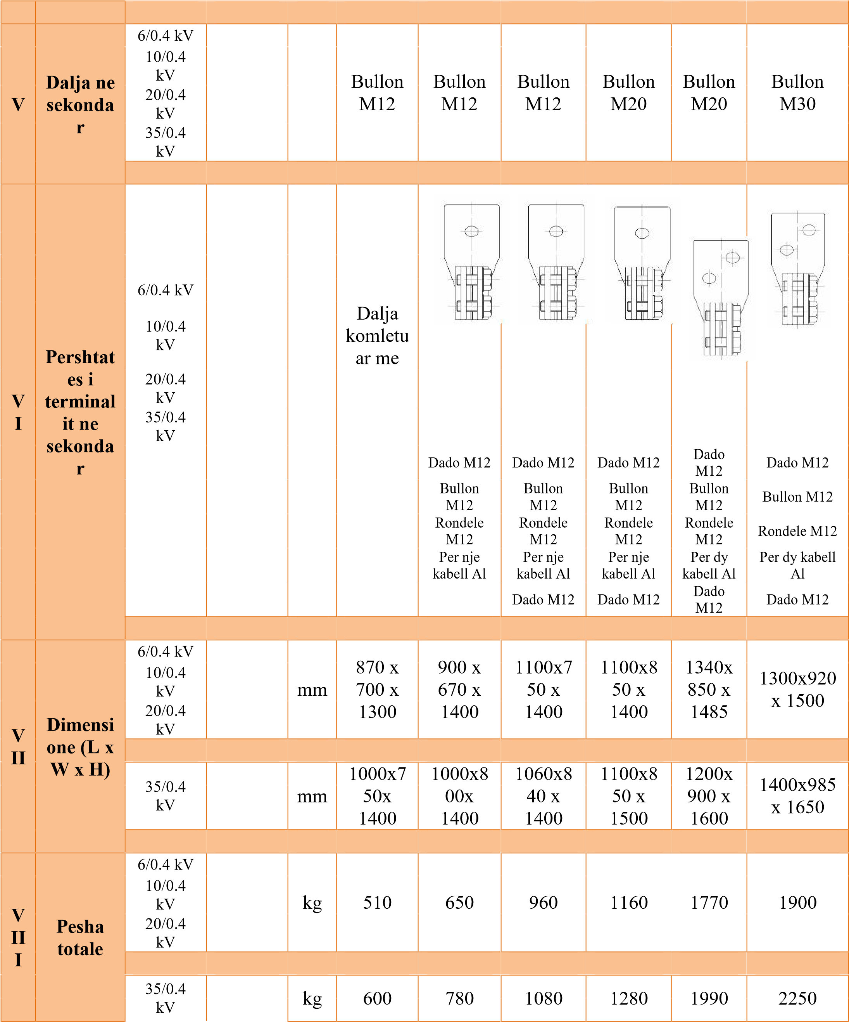

|  |  |  |  |  |  |  |  |  |  |  |
| --- | --- | --- | --- | --- | --- | --- | --- | --- | --- | --- |
|  |  |  |  |  |  |  |  |  |  |  |
| **I**  **X** | **Dimensi ons of frame** | 6/0.4 kV  10/0.4 kV  20/0.4 kV  35/0.4 kV |  | mm | 475x47 5 | 475x47 5 | 520x52 0 | 520x52 0 | 670x6 70 | 670x670 |
|
|
|
|  |  |  |  |  |  |  |  |  |
|  |  |  |  |  |  |  |  |  |  |  |

|  |  |  |  |  |  |  |  |  |
| --- | --- | --- | --- | --- | --- | --- | --- | --- |
| Tabela e te dhenave teknike ( Technical Data Sheet  Transformatoret e shperndarjes(Distribution Transformers) 10 //04 kV | | | | | | | | ) |
| Vlerat e ofruara(Offered)  Njesia(UNIT) 50 100 160 250 400  Pershkrimi(DESCRIPTION)  kVA kVA kVA kVA kVA | | | | | | | | 630  kVA |
| 1. Te dhena te pergjitheshme(GENERA L DATA) | | | | | | | |  |
|  | Prodhuesi(Manufacture )  Vendi prodhimit dheproves(Place of manufacture and test) Emertimi tipit(Type designation) |  | ELEKTROINVEST SH.P.K | | | | |  |
| TIRANE | | | | |  |
|  | | | | |  |
| 2 Vlerat(RATINGS) | | | | | | | |  |
|  | Standartiaplikuar(Applied standard) |  | IEC 60076 | | | | |  |
|  | Tensioni nominal(Rated voltage) | kV | 10/0.4 kV | | | | |  |
|  | Fuqia nominale(Rated power (Sn) | kVA | 50 | 100 | 160 | 250 | 400 | 630 |
|  | Vlera max. tensionit ne TM(Max. rated voltage, MV side (Um) | kV |  |  |  |  |  |  |
|  | Qendrushmeria ndaj tensionit impulsive(tensioni impulsive qe duron ) duron (Rated lightning impulse withstand voltage) (1.2/50 µs) | kV | 12 | 12 |  | 12 | 12 |  |
|  | Qendrushmeria ndaj tensionit me frekuancen e fuqise ne TM (Rated power frequency withstand voltage) (1 min.) | kV | 16 | 16 |  | 16 | 16 |  |
|  | Qendrushmeria ndaj tensionit me frekuancen e fuqise ne TU( LV rated power frequency withstand voltage) (1 min) | kV | 1 | 1 |  | 1 | 1 |  |
|  | Rryma ne primar(Primary rated current) | A | 2,88 | 5,77 |  | 14,43 | 23 |  |
|  | Rryma ne sekondar(Secondary rated current) | A | 72,1 | 144,3 |  | 360,8 | 577,3 |  |
|  | Grupi lidhjes(Vector group) |  | DNY-11 | DNY-11 |  | DNY-11 | DNY-11 |  |
|  | Frekuenca nominale (Rated frequency) | Hz | 50 | | | | |  |
|  | Shkallet e rregullimit ne TM(Tapping on MV) | % | ± 2 x 2.5 | | | | |  |
|  | Tensioni LSH ne 75 oC (Impedance voltage) (at 75 °C) uk | % |  |  |  |  |  |  |
|  | Sistemi tokezimit ne TM (MV neutral system) |  | I izoluar(isolated) | | | | |  |
|  | Tensioni nominal ne TU (Nominal low voltage) | V | 400/230 | | | | |  |
|  | Numri fazeve ne TM (MV number of phases) |  | 3 | | | | |  |
|  | Numri fazeve ne TU (LV number of phases) |  | 3 faze/4 percjellesa3phase/4wire | | | | |  |
|  | Sistemi tokezimit ne TU (LV neutral system) |  | Direct ne toke(solidly ground) | | | | |  |
|  | Menyra e ftohjes (Type of cooling) |  | ONAN | | | | |  |
|  | Rritja maksimale e temperatures ne pjesen e siperme te vajit (Maximum temperature rise in top oil) | °C | 70 | 70 |  | 70 | 70 |  |
|  | Rritja maksimale e temperatures se peshtjelles ne pjesen me te nxehte (Maximum winding temperature rise (hottest layer) | °C | 75 | 75 |  | 75 | 75 |  |
|  | Max i vlerave te garantuara te humbjeve pa ngarkese (Max. guaranteed noload losses) | W | 135 | 220 | 310 | 430 | 615 | 865 |
|  | Max i vlerave te garantuara te humbjeve te ngarkeses ( Max. guaranteed load losses) | W | 1050 | 1760 | 480 | 2300 | 4600 | 6505 |
| 3 Dimensionet dhe peshat  (DIMENSIONS AND WEIGHTS) | | | | | | | |  |
|  | Pesha totale (Total Weight) | kg | 430 | 520 |  | 880 | 1250 |  |
|  | Pesha e vajit (Oil Weight) | kg | 100 | 130 |  | 190 | 250 |  |
|  | Dimensionet e jashtme (Overall Dimensions) |  | | | | | |  |
|  | a) gjatesi(length) | mm | 1000 | 1150 |  | 1300 | 1400 |  |
|  | b) gjeresi (width) | mm | 570 | 650 |  | 800 | 850 |  |
|  | c)lartesi (height) | mm | 1100 | 1150 |  | 1300 | 1400 |  |
|  | | | | | | | | |

|  |  |  |  |  |  |  |  |  |
| --- | --- | --- | --- | --- | --- | --- | --- | --- |
| Tabela e te dhenave teknike ( Technical Data Sheet  Transformatoret e shperndarjes(Distribution Transformers) 20 /04 kV | | | | | | | | ) |
| Vlerat e ofruara(Offered)  Njesia(UNIT) 50 100 160 250 400  Pershkrimi(DESCRIPTION)  kVA kVA kVA kVA kVA | | | | | | | | 630  kVA |
| 1. Te dhena te pergjitheshme(GENERA L DATA) | | | | | | | |  |
|  | Prodhuesi(Manufacture )  Vendi prodhimit dheproves(Place of manufacture and test) Emertimi tipit(Type designation) |  | ELEKTROINVEST SH.P.K | | | | |  |
| TIRANE | | | | |  |
|  | | | | |  |
| 2 Vlerat(RATINGS) | | | | | | | |  |
|  | Standartiaplikuar(Applied standard) |  | IEC 60076 | | | | |  |
|  | Tensioni nominal(Rated voltage) | kV | 20/0.4 kV | | | | |  |
|  | Fuqia nominale(Rated power (Sn) | kVA | 50 | 100 | 160 | 250 | 400 | 630 |
|  | Vlera max. tensionit ne TM(Max. rated voltage, MV side (Um) | kV | 24 | 24 | 24 | 24 | 24 | 24 |
|  | Qendrushmeria ndaj tensionit impulsive(tensioni impulsive qe duron ) duron (Rated lightning impulse withstand voltage) (1.2/50 µs) | kV | 32 | 32 | 32 | 32 | 32 | 32 |
|  | Qendrushmeria ndaj tensionit me frekuancen e fuqise ne TM (Rated power frequency withstand voltage) (1 min.) | kV | 24 | 24 | 24 | 24 | 24 | 24 |
|  | Qendrushmeria ndaj tensionit me frekuancen e fuqise ne TU( LV rated power frequency withstand voltage) (1 min) | kV | 0,5 | 0,5 | 0,5 | 0,5 | 0,5 | 0,5 |
|  | Rryma ne primar(Primary rated current) | A | 1,44 | 2,89 | 4,62 | 7,22 | 11,56 | 18,2 |
|  | Rryma ne sekondar(Secondary rated current) | A | 72 | 144 | 230 | 360 | 576 | 907 |
|  | Grupi lidhjes(Vector group) |  | DYN-11 | DYN-11 | DYN-11 | DYN-11 | DYN-11 | DYN-11 |
|  | Frekuenca nominale (Rated frequency) | Hz | 50 | | | | |  |
|  | Shkallet e rregullimit ne TM(Tapping on MV) | % | ± 2 x 2.5 | | | | |  |
|  | Tensioni LSH ne 75 oC (Impedance voltage) (at 75 °C) uk | % | 4 | 4 | 4 | 4 | 4 | 4 |
|  | Sistemi tokezimit ne TM (MV neutral system) |  | I izoluar(isolated) | | | | |  |
|  | Tensioni nominal ne TU (Nominal low voltage) | V | 400/230 | | | | |  |
|  | Numri fazeve ne TM (MV number of phases) |  | 3 | | | | |  |
|  | Numri fazeve ne TU (LV number of phases) |  | 3 faze/4 percjellesa 3phase/4wire | | | | |  |
|  | Sistemi tokezimit ne TU (LV neutral system) |  | Direct ne toke(solidly ground) | | | | |  |
|  | Menyra e ftohjes (Type of cooling) |  | ONAN | | | | |  |
|  | Rritja maksimale e temperatures ne pjesen e siperme te vajit (Maximum temperature rise in top oil) | °C | 70 | 70 | 70 | 70 | 70 | 70 |
|  | Rritja maksimale e temperatures se peshtjelles ne pjesen me te nxehte (Maximum winding temperature rise (hottest layer) | °C | 75 | 75 | 75 | 75 | 75 | 75 |
|  | Max i vlerave te garantuara te humbjeve pa ngarkese (Max. guaranteed noload losses) | W | 135 | 220 | 310 | 430 | 615 | 865 |
|  | Max i vlerave te garantuara te humbjeve te ngarkeses ( Max. guaranteed load losses) | W | 1050 | 1760 | 480 | 2300 | 4600 | 6505 |
| 3 Dimensionet dhe peshat  (DIMENSIONS AND WEIGHTS) | | | | | | | |  |
|  | Pesha totale (Total Weight) | kg | 550 | 800 | 1100 | 1400 | 1900 | 2500 |
|  | Pesha e vajit (Oil Weight) | kg | 150 | 190 | 240 | 320 | 428 | 490 |
|  | Dimensionet e jashtme (Overall Dimensions) |  | | | | | |  |
|  | a) gjatesi(length) | mm | 1100 | 1150 | 1250 | 1320 | 1420 | 1620 |
|  | b) gjeresi (width) | mm | 550 | 650 | 650 | 800 | 800 | 930 |
|  | c)lartesi (height) | mm | 1150 | 1230 | 1320 | 1400 | 1520 | 1700 |
|  | | | | | | | | |